муниципальное казённое дошкольное образовательное учреждение

–детский сад № 7 г.Татарска

**Шуточное развлечение**

**«Девчонки и мальчишки»**

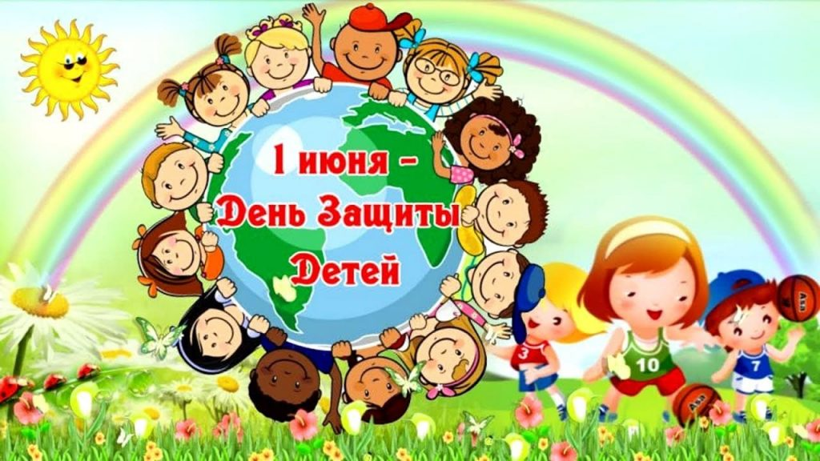

Выполнила:

Волосская С.Ю.

музыкальный руководитель

**2020 г.**

**Шуточное развлечение «Девчонки и мальчишки» на День защиты детей**

**Цель:** Формирование представлений о празднике «День защиты детей».

**Задачи:**

- Создать радостную праздничную атмосферу.

- Вызвать желание принимать активное участие в празднике.

- Стимулировать совместную музыкально-игровую деятельность, эмоциональную отзывчивость детей.

- Развивать доброжелательные отношения между детьми.

**Оборудование:** : воздушные шарики, канат, мелки.

**Действующие лица:** воспитатель (ведущий), Лето, дети.

**Ход мероприятия**

**1. Под веселую детскую песенку «Светит солнышко» (муз. и сл. А. Ермолова) дети собираются на площадке.**

**Ведущий.**

Первое июня. Наступило лето.

И теплом июньским вся земля согрета.

Змей бумажный пляшет где-то в облаках.

Вот какое счастье у меня в руках!

И бегу со смехом я на встречу дня.

- Эй, попробуй, ветер, догони меня!

Первое июня - день больших затей.

День защиты в мире маленьких детей!

*Т. Шапиро*

**2. Под музыку появляется Лето (взрослый)**

***Лето:***Ребятишки! Шалунишки!

Отложите на время игрушки и книжки!

Подходите, детвора!

Собирайтесь все сюда!

Самый лучший в мире праздник начинать пора!

А вы меня узнали? Давайте познакомимся. Я вам сейчас загадаю загадку, а вы скажете кто Я.

Долгожданное! Желанное! Я с цветами и дождём!

Загорелое! Румяное! С земляникой и груздём!

С теплой речкой, перелесками и картошкой из костра –

Что за времечко чудесное? Что за чудная пора?

***Дети:***Лето.

***Лето:***Правильно! Я – Лето. Пришло моё время. И свой приход я начинаю самым весёлым детским праздником. Называется он – Международный день защиты детей. В этот день хочется пожелать всем детям мира, добра и счастья. Как здорово летом играть со своими друзьями, радоваться солнцу, теплу, цветам, птицам! Лето – пора каникул, отдыха, новых приключений и путешествий! Нас много, мы разные, необыкновенные и непохожие друг на друга, но всем хочется летом отдохнуть весело! А для этого просто необходимо много-много сил.

**Ведущий:** Летом весело живется

Солнце будит по утрам

Как проснулись на зарядку

Выбегаем на лужок

Упражненья по порядку

Ну- ка, выполни дружок!

**3. Ритмическая разминка *«Весёлая зарядка»*. *(аудиозапись зарядки)***

**Лето:**  А сейчас я буду говорить вам самые различные утверждения, если вам это нравится, то говорите дружно *«Как нам повезло!»*.

1. Лето долгожданное,

Весёлое и жаркое!

Дети: Как нам повезло!

2. Занятия заброшены!

Настали дни хорошие!

Дети: Как нам повезло!

3. Всюду птицы распевают,

Бабочки вокруг летают!

Дети: Как нам повезло!

4. Можно к морю прокатиться!

Там на берегу резвиться!

Дети: Как нам повезло!

5. Можно всем купаться,

На траве валяться!

Дети: Как нам повезло!

6. Можно съездить к бабушке

И там поесть оладушки!

Дети: Как нам повезло!

7. За грибами в лес ходить,

В лукошках ягоды носить!

Дети: Как нам повезло!

8. Можно сентября дождаться,

Чтобы в садик собираться!

Дети: Как нам повезло!

**Ведущий:** Молодцы, ребята! Вы очень внимательные, голоса у вас звонкие, а давайте проверим, все ли вы знаете о лете.

**Отгадайте загадки.**

Зеленеют луга,

В небе - радуга-дуга.

Солнцем озеро согрето:

Всех зовет купаться ... (лето).

Летний дождь прошел с утра,

Выглянуло солнце.

Удивилась детвора,

Посмотрев в оконце, -

Семицветная дуга

Заслонила облака! (Радуга.)

Жаркий шар на небе светит –

Этот шар любой заметит.

Утром смотрит к нам в оконце,

Радостно сияя, ... (солнце).

Приходите летом в лес!

Там мы созреваем,

Из-под листиков в траве

Головой киваем,

Объеденье-шарики,

Красные фонарики. (Ягоды.)

Он всех в горячий летний зной

Прохладной манит глубиной.

В нем рыбы разные живут.

Его мы называем ... (пруд).

Летом я и мой дружок

Бегаем на бережок.

Мы чуть свет всегда встаем,

Спиннинг, удочки берем,

Червячков в консервной банке.

Это нужно для приманки.

Чем мы увлекаемся?

Как мы называемся?     (Рыбалка, рыбаки.)

**4. Проводится игра «Рыбаки и рыбки».**

*Ход игры*. На полу лежит шнур в форме круга - это «сеть». В центре круга стоят трое детей- «рыбаков», остальные игроки — «рыбки». Дети - «рыбки» бегают по всей площадке и забегают в круг. Дети - «рыбаки» ловят их. Ловить детей - «рыбок» можно только в кругу. «Рыбки» должны забегать в круг (сеть) и выбегать из него, чтобы «рыбаки» их не поймали. Кто поймает больше «рыбок», тот лучший рыбак.

**5. Проводится игра-эстафета «Если с другом вышел в путь».**

*Ход игры.* Дети в парах выполняют задания:

1) пронести шарик животом, не помогая руками;

2) пронести шарик головой;

3) пронести шарик спиной;

4) пронести шарик грудью.

**Ведущий:** Из чего только сделаны мальчики?

Из чего только сделаны мальчики?

Из колючек, ракушек и зеленых лягушек –

Вот из этого сделаны мальчики.

**Ведущий:**

Из чего только сделаны девочки?

Из чего только сделаны девочки?

Из конфет и пирожных, из сластей всевозможных,

Вот из этого сделаны девочки.

*С. Маршак*

**Лето: Предлагаю поиграть в веселую игру**

**Игра «**Два притопа»

Два притопа (по очереди топают ногами),  
Два прихлопа (хлопают в ладоши),  
Ежики, ежики (руками показывают клубочки, в которые сворачиваются ежи).  
Наковали, наковали (стукают левым кулачком сверху по правому и наоборот),  
Ножницы, ножницы (перекрещивают по принципу "ножниц" выпрямленные руки перед собой).  
Бег на месте, бег на месте (бегут на месте),  
Зайчики, зайчики (показывают прямыми ладошками на своей голове ушки зайчиков, ритмично сгибая ладони).  
Ну-ка вместе, ну-ка дружно!  
Девочки (повторяют только девочки)]  
Мальчики (повторяют только мальчики)]

### РАЗ МОБИЛЬНИК, ДВА МОБИЛЬНИК

Эта игра - своеобразная пародия на вышеприведенные игры. В то же время это и пародия на некоторые реалии нашей современной жизни: Раз мобильник, два мобильник, Пейджеры, пейджеры. Навороченные тачки, Девочки, девочки. Тут разборки, там разборки, Пальчики, пальчики. Ну-ка дружно, ну-ка вместе! Девочки! Мальчики! Движения игры могут придумывать сами дети.

**Ведущий:** много мы играли, но давно не танцевали.

**6. Танец лавата**

Много праздников на свете,

Всех не сосчитать!

Любят взрослые и дети

Вместе их встречать!

Но сегодня День ребенка

Празднует весь мир,

От Парижа до Гонконга

Весть летит в эфир:

- Поздравляем! Любим! Верим!

Мир вам сохраним!

Подрастайте! Улыбайтесь!

Мы вас защитим!

*Н. Майданик*

**Проводится конкурс рисунков «Пусть всегда будет солнце!».**

Ведущий предлагает детям взять цветные мелки и нарисовать на асфальте рисунок, посвященный Дню защиты детей. Участникам можно помочь и подсказать, что лучше нарисовать. Во время рисования звучит песня «Пусть всегда будет солнце» (муз. А. Островского, сл. Л. Ошанина). По окончании конкурса все участники рассматривают рисунки, высказывают свои мнения.